AbMole小讲堂丨3-TYP：一种高选择性SIRT3抑制剂及其在心脏保护研究中的应用
3-TYP（3-(1H-1,2,3-triazol-4-yl) pyridine，AbMole，M8978）是一种选择性的SIRT3活性抑制剂，其分子机制主要通过干扰SIRT3的脱乙酰化功能发挥作用。研究表明，3-TYP能显著降低SIRT3的酶活性，从而影响下游信号通路。例如通过调控Nrf2的乙酰化水平改变其稳定性与转录活性[1]。值得注意的是，3-TYP对SIRT3的抑制活性（IC₅₀ = 16 nM）显著高于对SIRT1（IC₅₀ = 88 nM）和SIRT2（IC₅₀ = 92 nM）的抑制活性，展现了良好的选择性。这种选择性使3-TYP成为研究SIRT3功能的重要工具。例如，3-TYP在小鼠心肌缺血/再灌注损伤模型中，通过抑制SIRT3活性，拮抗了Ramelteon（TAK-375，一种SIRT3激活剂）对心肌细胞的保护作用，证实SIRT3的激活是该过程的关键机制[2]。类似地，3-TYP在压力负荷诱导的小鼠（C57BL/6品系）心脏肥厚模型中，有效阻断了Tetrahydrocurcumin（四氢姜黄素）通过SIRT3-Nrf2通路改善线粒体功能[3]。在体外实验中，3-TYP还被用于H9C2大鼠心肌细胞系，它通过抑制SIRT3加剧了过氧化氢（H₂O₂）诱导的细胞损伤，进一步验证了SIRT3在氧化应激中的保护性角色[3]。此外，3-TYP在代谢研究中展现了独特价值，例如，3-TYP在肠道菌群介导的化合物代谢研究中被发现可影响黄酮类化合物的转化路径。综上，3-TYP作为一种高选择性的SIRT3抑制剂，通过精确干预其乙酰化修饰和线粒体功能调控，成为解析SIRT3相关分子机制的核心工具[4]。

范例详解
Biomed Pharmacother. 2024 Jun;175:116689.
苏州大学的实验人员在上述论文中发现Nicotinamide ribose（烟酰胺核糖）可在大鼠心肌缺血再灌注（I/R）损伤模型中起到保护作用，并且利用AbMole提供的SIRT3抑制剂3-TYP（CAS No.：120241-79-4，AbMole，M8978），证实了Nicotinamide ribose的心脏保护作用主要依赖于SIRT3-SOD2轴抑制线粒体氧化应激。在该实验中，科研人员发现200 mg/kg的Nicotinamide ribose的预处理显著减少大鼠的心肌梗塞面积，降低了血清中CK-MB和LDH水平，并改善大鼠心脏功能。同时，在体外模型中，0.5 mM 的Nicotinamide ribose也有效提高了H9c2细胞在OGD/R（缺氧和葡萄糖剥夺/再灌注）期间的存活率并减少了乳酸脱氢酶的释放[5]。而3-TYP可阻断Nicotinamide ribose的上述生物学效应，证实后者的活性与SIRT3有关。
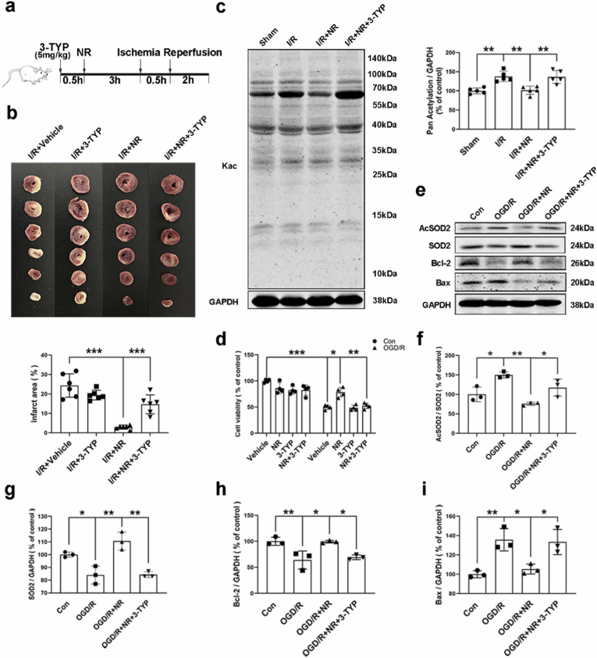
Inhibition of SIRT3 deacetylase activity reversed the cardioprotective effects of NR during myocardial I/R injury[5].

参考文献及鸣谢
[1] X. Wang, H. Wu, J. An, et al., Cyclovirobuxine D alleviates aldosterone-induced myocardial hypertrophy by protecting mitochondrial function depending on the mutual regulation of Nrf2-SIRT3, Biomedicine & pharmacotherapy = Biomedecine & pharmacotherapie 167 (2023) 115618.
[2] Z. Yang, Y. Xie, M. Li, et al., Ramelteon alleviates myocardial ischemia/reperfusion injury (MIRI) through Sirt3--dependent regulation of cardiomyocyte apoptosis, Biomedicine & pharmacotherapy = Biomedecine & pharmacotherapie 172 (2024) 116229.
[3] B. Zhang, J. Yang, X. Li, et al., Tetrahydrocurcumin ameliorates postinfarction cardiac dysfunction and remodeling by inhibiting oxidative stress and preserving mitochondrial function via SIRT3 signaling pathway, Phytomedicine : international journal of phytotherapy and phytopharmacology 121 (2023) 155127.
[4] H. Xu, R. Feng, M. L. Ye, et al., Multiple Enzymes Expressed by the Gut Microbiota Can Transform Typhaneoside and Are Associated with Improving Hyperlipidemia, Advanced science (Weinheim, Baden-Wurttemberg, Germany) 12(10) (2025) e2411770.
[5] K. Zhao, J. Tang, H. Xie, et al., Nicotinamide riboside attenuates myocardial ischemia-reperfusion injury via regulating SIRT3/SOD2 signaling pathway, Biomedicine & pharmacotherapy = Biomedecine & pharmacotherapie 175 (2024) 116689.

